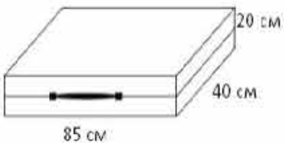
Задание 10. (92)
Дизайнер Алина получила заказ на декорирование чемодана цветной бумагой. По рисунку определите, сколько бумаги (в см²) необходимо закупить Алине, чтобы оклеить всю внешнюю поверхность чемодана, если каждую грань она будет обклеивать отдельно (без загибов).

